关于成立河南省建筑业协会建设工程

争议评审中心的报告

各位领导：

为充分发挥协会职能作用，搭建法律服务新平台，为会员提供纠纷解决新机制，进一步帮助会员单位快速便捷化解经营上遇到的矛盾纠纷，维护会员合法权益，减少诉讼成本，营造良好的营商环境，促进社会和谐稳定，积极推进建筑行业高质量发展。按照中央、省委、示范区党工委、最高法院和省法院相关会议精神，根据最高人民法院《关于建设一站式多元解纷机制、一站式诉讼服务中心的意见》、《关于人民法院深化“分调裁审”机制改革的意见》、《关于进一步完善委派调解机制的指导意见》、河南省高级人民法院《关于加快建设一站式多元解纷机制和诉讼服务中心的实施细则》要求，结合工作实际，河南省建筑业协会有必要成立“河南省建筑业协会建设工程争议评审中心”，为优化全省建筑业发展环境，积极促进全省建筑业健康稳步发展作出努力。

1. **建设工程争议评审制度的起源和发展**

争议评审制度发源于美国，这个概念在20世纪60年代的一个大坝工程中首次引用，该工程位于美国华盛顿州，工程建设过程中，近似现在的争议评审委员会（当时的联合技术咨询组）对一些工程争议方面的具体事务，提出了专业的、并具有一定效力的建议。Dispute Resolution Board，中文翻译为建设工程争议评审委员会，简称DRB，在1975年的科罗拉多州艾森豪威尔隧道工程中最早采用该制度，获得了很大的成绩和实效，在工程建设领域产生重大影响。这条隧道工程的各专业分部分项工程，如土建、安装和装饰装修，三个大专业的工程建设合同累计共1.28亿美元，采用的争议评审的方式，解决了所有的工程方面的争议问题，取得了非常大的正面作用。

世界银行也积极在其贷款项目中试行这种新的争议解决替代方式。1980～1986年期间，由世界银行和泛美开发银行贷款的洪都拉斯EL.CAJON水电站工程（总造价2.36亿美元）采用DRB方式解决争议取得了巨大的成功，5次争议全部金额达2030万美元，均由DRB调解成功，并为双方接受执行，工程按期完成，且未发生仲裁或诉讼，而采用 DRB 的总费用仅为30万美元。世界银行在其多个项目中采用这一争议解决方式并取得较好成效后，于1995年1月在出版的“工程采购标准招标文件”中强制要求其贷款额超过5000万美元的工程项目必须采用DRB。

1995年9月，FIDIC将一个类似DRB的解决争端的机制纳入了FIDIC的“设计一建造与交钥匙工程合同条件”中，引入了争端裁决委员会(DisputeAdjudication Borad,简称DAB)的概念。并在1996年发布的“红皮书”(合同一般条件)增补版中引进了由一人或三人组成的DAB,1999年9月,FIDIC出版新的合同标准格式中的“施工合同条件”、“永久设备和设计一建造合同条件”、“EPC/交钥匙项目合同条件”中均正式引人DAB的概念,并以附录的形式列入了“争端裁决协议书的通用条件”、DAB的“程序规则”和“争端裁决协议书”格式。由于除了更强调友好解决外,FIDIC的DAB与世界银行关于DRB的概念、办法与程序在许多方面是相同的或相近的。

**二、建设工程争议评审制度的优势**

（一）DRB成员可以从项目的开始就介入项目，了解项目管理情况及其存在的问题.由于DRB成员定期现场考察工程情况,他们对争端的起因和所引起的后果了解的更为清楚,无须大量准备文字资料和费尽口舌向仲栽庭或法院解释和陈述。所以DRB的决策很快,解决争端所需的时间较短,当争端一出现即可以尽快得到处理,这样可以防止因争端的解决而导致工期延误,也可防止由于争端的积累而使之扩大和复杂化。

（二）专业性较强。组成争议评审组的成员，不仅有法律行业经验丰富的人员，还有工程实践经验丰富的人员，针对出现的争议，以实际情况、技术性强和专业水准的条件，分析争议，在解决过程中发挥专业优势的特点。这样的评审结果意见，不但有准确性，而且信服力较强，自然而然的被各方接受，从而达到解决问题并得到和谐的工程建设关系，并获得各方的积极配合和执行。

（三）非对抗性。双方共同协商选出的专家，组成的争议评审组，对争议的事宜更多的是从客观角度出发，兼顾工程整体利益，并不会单纯的运用强制性或法律法规条文去考虑和评判。在专业的、客观的提出争议解决方案情况中，不会影响各方的工作关系，能够维系应有的纽带，进而开展后续的工程建设工程。而可以不公开的保密特点，一方面解决了争议，另一方面也维持了相互信任的角色关系。

（四）接轨国际规则。在争议评审制度中不存在地域或限制管辖的说法，这样双方都可以提出合适的专业人选组成评审组，担任可能发生争议的某项建设工程评审的事务。同时，评审人员的国籍、籍贯和居住地等条件不列入差异性选择，所以理论上各个国家、国籍的建筑行业的专业人员，都可以是争议项目评审组的成员，并按照其专业角度开展争议评审的分析和处理。

（五）灵活出具是否具有约束力的意见书。根据国际通行惯例和当时的实际情况，当事人提供了两种可选择的模式：一是允许当事人对评审意见提出异议，并约定提出异议的期间，当事人在此期间提出异议的，无论异议是否成立，评审意见对双方当事人均不产生约束力，当事人可以依据合同约定提请仲裁或者诉讼，在约定的期间内，没有当事人对评审意见提出异议的，评审意见对双方当事人产生约束力。二是允许当事人事前约定，无论哪一方当事人对评审意见提出异议，评审意见仍然对双方当事人产生约束力。

（六）建设工程争议评审中心的费用比仲裁或诉讼要少得多。如由世界银行的泛美开发银行贷款支持的洪都拉斯的埃尔·嘎洪(EL .CAJON)水电站工程,采用建设工程争议评审中心处理了五件争端,总争端金额达2030万美元, 建设工程争议评审中心的处理建议都被业主和承包商接受执行,工程按期完成而没有发生仲裁和诉讼，建设工程争议评审中心的费用仅为30万美元。采用建设工程争议评审中心不仅总费用较少,而且所花费用是由争端双方平均分摊的,而在仲裁或诉讼中,则任何一方都有可能要承担双方为处理争端而花费的全部费用的风险。

**三、建设工程争议评审制度在我国的发展**

（一）国家水利部、原电力工业部、原国家工商局1997年在《水利水电土建工程施工合同条件》(GF-97-0208)中提出“争议调解组”之后，与建设工程有关的行业示范文本在更新中相继将争议评审制度加入争议解决的条款之中。许多地方仲裁机构也在开展争议评审业务，建立地方性争议评审中心，制定自己的争议评审规则，为预防、减少、及时解决建设工程争议作出了努力。

（二）2007年11月1日，国家发改委、建设部、信息产业部等9个部门联合制定并颁布了《中华人民共和国标准施工招标文件》，其中的“通用合同条款”第24条争议解决条款中引入了争议评审机制，尝试在国家投资建设工程项目中通过争议评审方式解决争议。

（三）2009年3月，北京仲裁委员会首次在国内正式颁布《北京仲裁委员会建设工程争议评审规则》，开始推行争议评审机制并取得了良好的效果。

（四）2010年5月中国国际经济贸易仲裁委员会公布了《建设工程争议评审规则（试行）》与示范争议解决条款等相关规定，力求通过推行争议评审方式来解决工程纠纷。

（五）2013年5月，住建部和国家工商总局联合发布了《建设工程施工合同示范文本》（GF—2013—0201），在该示范文本“通用合同条款”部分的第20条中，正式引入了“争议评审”，同时，在示范文本“专用合同条款”部分也预留的相应选填项目供当事人选择使用。该示范文本于2013年7月1日起正式执行，这标志着建设工程争议评审制度在我国的建筑市场中全面确立。

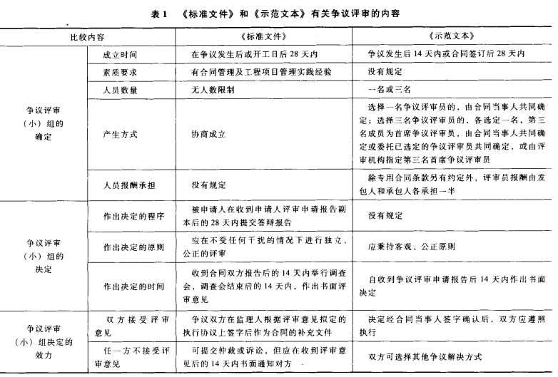 **四、建设工程争议评审制度在我国的应用**

（一）四川省雅砻江二滩水电站工程项目，项目始于1991年，全部竣工于2000年，耗资20亿美元。参与主体土木工程施工企业包括5家欧洲企业和两家中国企业。该工程采用争议评审制度，评审委员会累计评审40余项争议，全部达成谅解，没有一件通过仲裁或诉讼方式解决，充分证明争议评审制度在中国的建设项目中也是成功的。（详见《二滩水电站建设项目管理的实践与思考》）

（二）黄河小浪底水利枢纽工程，工程总耗资近9.4亿美元，建设工期长达11年，分别以意大利英波吉罗公司、德国旭普林公司、法国杜美兹公司为中标单位，2001年12月31日全部竣工。复杂的地理条件、项目设计变更、施工延期与提前等因素导致的争议均通过争议评审圆满解决，多方当事人达成和解。（详见《小浪底工程赶工索赔和争议处理》）

（三）黄河万家寨大坝工程，投资约二亿美元，1998-2002年期间，该工程总共有12项争议采用争议评审制度，也完全顺利解决。（详见《DRB在万家寨引黄工程国际标合同争议解决过程中的作用》）

**五、成立建设工程争议评审中心的可行性**

（一）现阶段在工程合同示范文本中，争议评审机制已经从水利水电工程施工环节向建筑全行业施工环节推广。从管理机构设置而言，近年来各地先后成立了北京仲裁委员会争议评审、中国国际经济贸易仲裁委员争议评审、泰州市争议评审中心（泰州市仲裁委）、惠州市争议评审中心（惠州市仲裁委）、武汉市争议评审中心（武汉仲裁委）、贵阳市争议评审中心（贵阳仲裁委）、山东建设工程争议评审中心（济南市仲裁委）、建设工程争议评审委员会（郑州仲裁委）、台州市建设工程争议评审委员会（台州市建设工程造价管理协会）。

（二）相关企业学习争议评审机制的积极性高。争议评审机制被引进中国后，各企业都纷纷开始学习该争端解决机制。影响较大的是2008年由北京仲裁委员会举行的争议评审小组争端解决方式培训会。参会人员从不同角度发表了对争议评审机制的看法，并肯定了该机制在实践中的时效性。有学者还提倡公司、尤其是大公司应建立自己的专家库。

**六、建设工程争议评审中心的职能**

建设工程争议评审中心的宗旨和原则是促进建筑行业的公平和发展，主要任务是通过调解方式及时、简便、专业、公正地解决建筑行业发生的合同纠纷，减少因矛盾积累导致各种纠纷扩大化、复杂化和尖锐化。

**七、建设工程争议评审中心的业务范围**

建设工程争议评审中心主要业务范围包括：开展法律咨询服务；提供建设工程合同争议评审服务；通过调解方式解决会员之间以及会员与其他当事人之间发生的建设工程合同纠纷；向有关部门和机构提出法律建议；与各省市建筑业协会、产业部门建设协会设立的争议评审组织和调解组织进行协调和业务交流；与各级人民法院、仲裁机构以及其他调解组织进行业务交流，建立“诉调”对接、“裁调”对接、联合调解的联动机制。

**八、建设工程争议评审中心的组织机构**

建设工程争议评审中心实行委员会制度，委员会是中心的决策机构，委员由河南省建筑业协会的会员单位、律师事务所、教学及科研单位等推选的代表组成。争议评审中心可以聘请建设工程系统、法院系统、科研院校的知名专家学者为争议评审中心出谋划策。